Ф.И.__________________________________

Задание 1. Что вам известно о рыцарях? Напишите ассоциации к слову РЫЦАРЬ.
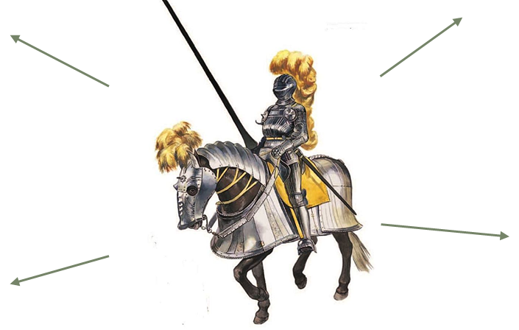
Обычно рыцарями становились выходцы из воинского сословия, потому что рыцарь должен быть хорошего рода, пусть бедного, но знатного. Обучение будущего рыцаря было довольно долгим.
И при этом — быть молчаливым, учтивым и скромным. И только когда молодому человеку исполнялся 21 год, он мог претендовать на звание рыцаря, если его сочтут достойным, а мог оставаться оруженосцем еще долгие годы.
Наконец, в день своего посвящения будущий рыцарь, обращаясь к Богу, произносил обещание, которое епископ Гильом Дюран формулирует так: Esto miles pacificus, strenuus, fidelis et Deo devotus («Будь рыцарем миролюбивым, отважным, верным и преданным Богу»).
Рыцарь не должен стремиться воевать, ни в коем случае не участвовать в несправедливой войне, но он всегда готов к сражению — за свою честь, за своего сюзерена, за христианскую веру.
Его главное дело — быть верным своему сюзерену (монарху) и Церкви и не щадить свою жизнь. Он должен быть отважным и всегда готовым к опасностям и приключениям. Он должен быть щедрым и милосердным, защитником бедных и слабых. Он должен быть сильным и искусным воином, но человеком хорошо воспитанным (знать правила этикета, уметь петь и музицировать, сочинять стихи), учтивым, галантным в обращении с женщинами.
Наличие «дамы сердца» — это тоже часть куртуазной рыцарской культуры (от старофранцузского courtoisie — «куртуазность, изысканность, деликатность, утонченность»). Быть влюбленным, нежным, смиренным и верным, защищать от любой опасности — вот идеал поведения рыцаря по отношению к его даме. И конечно, быть верным себе — своему слову. Поэтому если рыцарь давал клятву, то он должен был сдержать ее, даже ценой своей жизни. Если рыцарь нарушал правила, то он терял свою честь — самую главную ценность в рыцарском кодексе.
Таким образом, понятие «благородный рыцарь» говорило не только о знатности рода, но и о том, что это человек честный, искренний, сильный, отважный, справедливый, учтивый и т. д. Благородство, честь и достоинство рыцаря — то, что он должен был сохранить и не запятнать ни одним плохим поступком или словом.
Задание 2. Прочитайте статью и сформулируйте правила кодекса чести средневекового рыцаря.
_________________________________________________________________________________________________________________________________________________________________________________________________________________________________________________________________________________________________________________________________________________________________________________________________________________________________________________________________________________________________________________
Как ты думаешь, какие из этих правил актуальны в современной жизни? _________________________________________________________________
_________________________________________________________________

Задание 3. Прочитайте и ответьте на вопросы.
«В многочисленных балладах на мифологические и легендарные сюжеты из античности и Средневековья (“Кубок”, “Перчатка”, “Поликратов перстень”, “Порука” и др.) Шиллер воспевает мужество, благородство, самоотверженность, подвижничество, то есть те качества, которые он хотел бы видеть в людях. Баллады эти глубоко драматичны. В каждой из них – испытание героя». (Е. Афанасьева)
- Какие человеческие качества восхищают поэта? ___________________________
______________________________________________________________________________________________________________________________________________

Задание 4. Прочитайте статью. Дайте полные ответы на вопросы.
«Сюжет баллады Ф. Шиллер взял из книги Сенфуа, в нем описывается действительный случай, произошедший при дворе короля Франциска I. Немецкий поэт рисует читателям картину средневековых развлечений при королевском дворе с участием диких зверей и отважного рыцаря, совершающего подвиг во имя прекрасной дамы. Вполне, казалось бы, традиционный средневековый сюжет. Однако финал баллады необычен: смелый рыцарь, совершив отважный, но бессмысленный подвиг, отказывается от вознаграждения дамы и презрительно относится к красавице. Шиллер с немецкой пунктуальностью придерживается исторической хроники, называет имена действующих лиц, но, похоже, что для него более всего важен бунт рыцаря, не желающего более быть заложником традиций средневекового общества». (Е. Афанасьева)

1. Какие события и детали средневекового быта стали предметом изображения в балладе Шиллера «Перчатка»? _____________________________________________________
______________________________________________________________________________________________________________________________________________
2. Почему Шиллер выбрал для баллады именно этот исторический сюжет? ________________
______________________________________________________________________________________________________________________________________________
3. В чем особенность финала этой баллады? _______________________________________
_______________________________________________________________________
4. Почему посрамление жестокосердной красавицы стало главным в произведении? _________
______________________________________________________________________________________________________________________________________________

Задание 5. Выполните сравнительный анализ баллады И.Ф.Шиллера “Перчатка”

Что сравниваем? | Перевод М.Лермонтова | Перевод В.Жуковского
Возраст переводчиков
Описание животных
Образ рыцаря

Образ девушки
Имена героев

Задание 2. Балладу “Перчатка” Шиллер назвал рассказом. Жуковский включил ее в число повестей, критик В.Г.Белинский не сомневался в том, что это баллада. Как бы вы назвали “Перчатку” - балладой, повестью, рассказом? Запишите своё мнение полным развёрнутым ответом.
______________________________________________________________________________________________________________________________________________________________________________________________________________________________________________________________________________

Рассказ - словесное изложение каких-нибудь событий.
Повесть - литературное повествовательное произведение с сюжетом.
Баллада - стихотворение особой формы, преимущественно на историческую, обычно легендарную тему.

